基于深度学习的光刻热点检测算法研究
<姓名>∗ 指导教师：<姓名>
（广东工业大学自动化学院，广州，510090）
摘要：在集成电路制造工艺不断演进的背景下，光刻热点问题已成为制约芯片良率的重要因素。针对传统建模方式难以同时兼顾细节属性特征与宏观空间依赖的问题，本文设计了一种基于深度学习的多尺度图建模方法；在上述方法基础上，针对现有模型在局部与宏观特征学习能力、版图中心区域注意力低下问题，设计了两个热点检测模型：基准模型采用图像与度量学习相结合的方法，改进模型则基于图神经网络与“图族”结构进行建模与分类。基于ICCAD'12与ICCAD'19-1竞赛数据集的性能实验结果表明，改进模型准确率提升42.6%，召回率提升89.1%，误报率降低84.3%，明显优于TCAD'25、GLSVLSI'24等近年主流方法。此外，模块级消融实验验证各关键模块对性能的显著贡献，进一步说明本文方法在光刻热点检测任务中的高效与实用价值。
关键词：光刻热点检测，深度学习，图神经网络，度量学习，多尺度图建模
评阅人评语：该方案针对集成电路光刻热点检测任务提出了多尺度图结构建模方法以及与之匹配的度量学习基准模型、图神经网络改进模型，是一个完整、实用、有效且具有创新性的技术方案。（评阅人：李明副教授）

1多尺度图族结构的建模方法设计

1.1图族结构设计
为充分表达光刻版图中局部与宏观的几何拓扑特征，本文提出了“图族”结构建模方式，包含25个局部子图与一个全局大图。子图按版图区域划分为等距划块单元，每个子图聚焦于表达对应区域的细节属性与局部结构，构造如图1所示；大图则以各子图为节点，捕捉它们之间的上下文结构依赖关系，从而实现多尺度融合，其构造如图2所示。该设计不仅保留了子图的独立表达性，也增强了宏观空间组织的建模能力，有效缓解传统图模型难以同时兼顾局部与整体表示的问题。
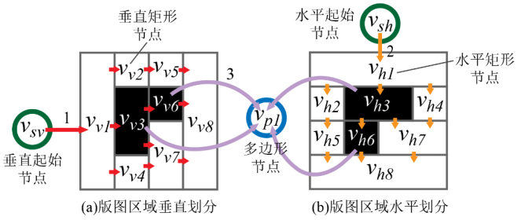  1-红色箭头：子图水平连接边；2-橙色箭头：子图垂直连接边；3-紫色箭头：子图多边形连接边  图1 子图层的节点空间布局示意图 | 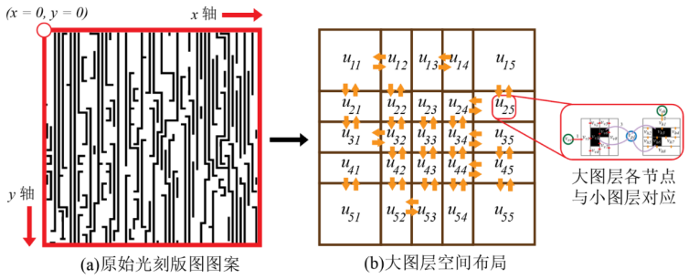  图2 大图层的节点空间布局示意图

1.2节点与边的属性设计
在子图中，每个节点代表光刻区域中的多边形结构，分为水平线段节点、垂直线段节点与复杂多边形节点三类。节点属性不仅包含基础的几何形状特征，如长度、面积、邻边数量，还引入了基于离散傅里叶变换的频域统计特征。具体而言，相邻结构之间的边长重叠分布转化为频谱向量，增强了模型对结构分布模式的表达能力。边属性记录结构间的空间接触关系、相对方向和距离等信息，支持更复杂的模型推理。

1.3构图规则设计
在子图构建过程中，借鉴 Yu 等提出的完备版图划分方案^{[1]}，通过规则化的水平与垂直扫描将多边形结构映射为图节点，并以接触关系为基础建立边连接。为避免冗余与低效传播，子图边的建立仅保留拓扑邻接且物理接近的结构配对。对于大图层，则以子图间共享边界或结构交叉作为连接标准，并进一步引入连接强度阈值，剔除弱连接子图对，仅保留高耦合区域之间的上下文路径，从而提高模型在全局层次上的注意力聚焦能力。

2基于度量学习的基准模型设计
为构建对光刻版图中局部几何结构具有强表征能力的检测模型，本文设计了一种基于图像输入与度量学习机制的卷积神经网络（Convolutional Neural Network，CNN）模型作为基准方案，其总体框架如图3所示。该模型以光刻版图片段的灰度图像作为输入，采用Inception模块^{[2]}对不同尺度的局部图案进行特征提取，结合优化后的通道与空间注意力机制^{[3]}，以突出潜在热点区域的响应显著性。
模型训练过程采用双阶段结构。第一阶段为度量学习器训练，通过三元组损失函数实现：
其中，、、分别表示锚点、正样本与负样本的特征向量，为间隔系数。采用半难负样本挖掘策略，使得模型在判别边界附近构建更具泛化能力的嵌入空间。第二阶段冻结度量学习器参数，接入多层感知器（Multi-Layer Perceptron，MLP）分类器进行热点与非热点的二分类训练。
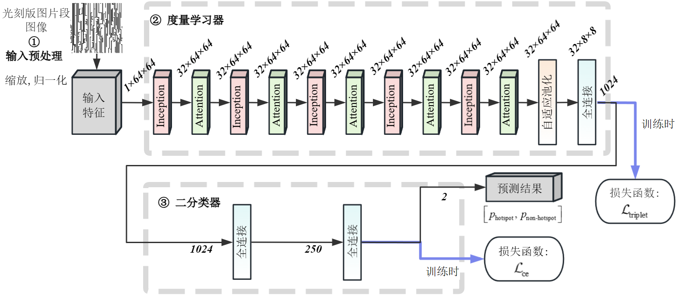
图3 基准模型总体框架图

3基于图族结构输入与图神经网络的改进模型设计

3.1多分支网络结构设计
本模型以“图族”结构为输入，将整个光刻版图划分为四类图结构：内环、中环、外环三类局部子图，以及一个全局大图。每类图分别输入一个独立的图神经网络（Graph Neural Network，GNN）分支，参数互不共享。三类子图分别聚焦于热点区域的不同几何尺度，内环覆盖核心热点区，中环与外环分别提供边界与上下文补充信息；大图以子图为节点构建，用于建模区域间宏观拓扑关系。模型总体结构框架如图4所示。该结构在保持多尺度表达能力的同时，实现了结构解耦和分支并行，适配图族建模的数据结构。与Sun等提出的传统单一图建模方式相比^{[4]}，该结构在特征完整性与训练效率上均具明显优势。

3.2消息传递与特征融合模块设计
各 GNN 分支采用三跳消息传递机制，并在第跳中引入残差连接与边权调控，以提升深层依赖建模能力。该模块设计框架图如图5所示。每一跳中，节点嵌入按如下公式更新：
其中，表示第层节点的特征表示，为边属性，为消息函数。多跳机制允许节点捕捉远程结构关系，尤其在大图层中表现出更强的上下文建模能力。
为增强模型的热点区域识别敏感性，在各分支中引入通道注意力门控机制，实现对不同通道特征的加权控制。具体地，设输入特征图为，其中为通道数，、为空间维度，通道注意力权重通过如下方式计算：
其中表示第个通道的特征图，表示全局平均池化操作，为包含一层或多层全连接的通道映射函数，为Sigmoid激活函数。最终输出为每个通道特征与对应权重相乘，即 ，实现对不同通道特征响应强度的动态调节。该机制对边界结构与中心结构形成动态关注，有效缓解热点与非热点模式特征不均衡的问题。另外，在子图分支中，信息从局部拓扑传递至图级表示；而在大图分支中，节点为子图结构，信息在区域间传递，实现从细节至全局的结构集成。最终，四路图表示经过拼接后输入多层感知器分类器输出预测值。
总体而言，该模型整体在结构层次性、远程依赖建模能力及注意力分配机制方面均优于传统图神经网络方案，充分挖掘图族结构的表达潜力，显著提升了热点识别的准确性与鲁棒性。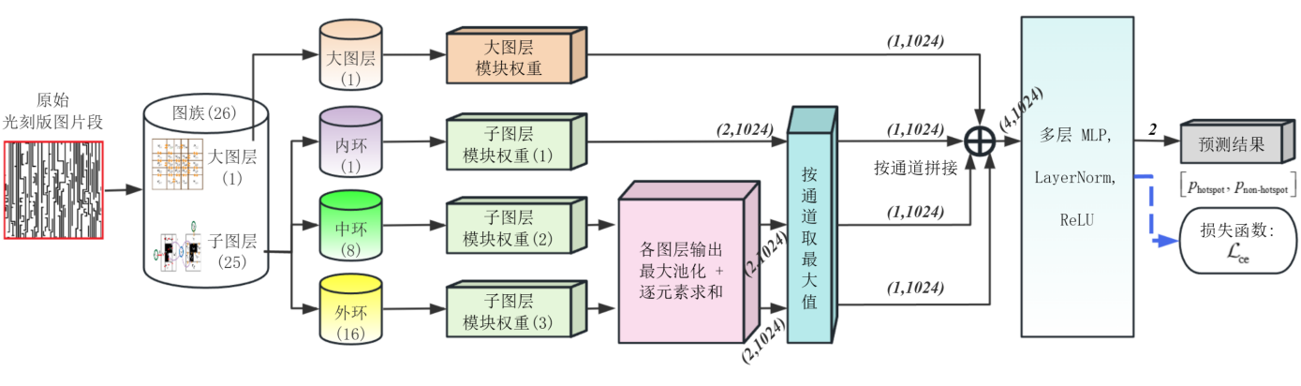
图4 改进模型总体框架图
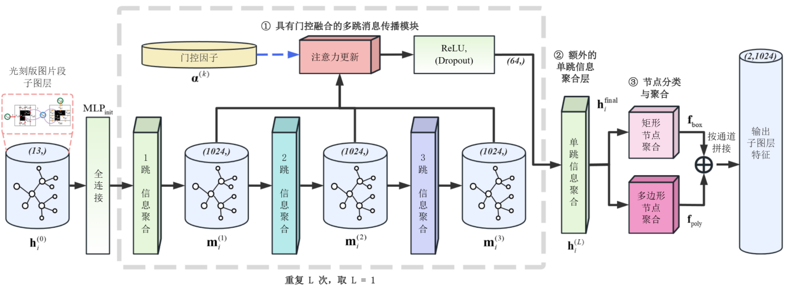
图5 消息传递与特征融合模块框架图

4实验与分析
本研究在竞赛数据集ICCAD'12^{[5]}与ICCAD'19-1^{[6]}上对所提出模型进行评估。评估指标包括准确率、召回率和误报率，分别衡量模型整体判断能力、对热点样本的识别能力以及错误预测比例。实验平台为 NVIDIA A100 GPU（显存40GB），训练环境基于 Python 3.12 与 PyTorch 2.5.1。

4.1 性能对比实验与分析
本文对基准与改进模型的性能对比实验分别以在不同数据集的纵向对比、与近三年主流方法的横向对比呈现。纵向对比结果如表1所示。在 ICCAD’12 数据集上，基准模型与改进模型均达到较高准确率，但后者在召回率与鲁棒性方面略有提升。在更具挑战性的 ICCAD’19-1 数据集中，改进模型表现出显著优势。尽管图神经网络模型的参数量达到 28M，相较基准模型的 2.3M 显著增大，但其性能增益对系统硬件具有可接受的推理时延（约 2s）。横向对比结果如表2所示。与近三年主流方法横向比较，本文改进模型在召回率与误报率方面均实现最优，验证了其在真实工业版图场景下的显著检测优势。
表1 本文模型在不同数据集下的纵向性能对比
数据集 | 模型 | 准确率 | 召回率 | 误报率 | 推理时间(每64样本）
ICCAD’12 | 基准模型 | 96.80% | 88.96% | 0.18% | 0.0196s
 | 改进模型 | 96.81% | 91.47% | 2.27% | 1.9640s
ICCAD’19-1 | 基准模型 | 69.30% | 52.83% | 7.12% | 0.0089s
 | 改进模型 | 98.87% | 99.91% | 1.12% | 2.1245s
表2 本文模型与近三年主流方法的横向性能对比
模型 | 原理 | 召回率 | 误报率
本文改进模型 | GNN + 图族结构 | 99.91% | 1.12%
TCAD’25^{[7]} | GNN + 单层次图 | 91.30% | 8.40%
TODAES’22^{[8]} | CNN + 贝叶斯优化 | 76.00% | 2.60%
GLSVLSI’24^{[9]} | CNN + 特征融合学习 | 62.30% | 3.70%
本文基准模型 | CNN + 度量学习 | 52.83% | 7.12%

4.2 消融实验与分析
消融实验通过移除或简化两个模型的不同结构或模块，评价模型性能影响。对基准模型的消融实验表明：移除注意力模块后准确率降至 48.78%，召回率仅为 0.53%，显示其在聚焦热点特征中的关键作用；而简化分类器结构对整体性能影响较小。对改进模型的消融实验显示：去除大图层 GNN 分支将误报率提高至 24.86%，表明宏观上下文建模在降低误判中的核心地位；移除内环子图分支导致召回率降至 14.72%，说明该部分在热点区域识别中的重要性；消息传递深度从三跳降为一跳时，召回率下降至 35.64%，反映远程依赖信息对识别性能的贡献。
参考文献
1 Yu Y T, Jiang H R, Zhang Y, et al. U.S. Patent No. 9,594,867: Integrated layout method for polygon via shapes[P]. 2017-03-14.
2 Szegedy C, Vanhoucke V, Ioffe S, Shlens J, Wojna Z. Rethinking the inception architecture for computer vision[C]. Proceedings of the IEEE Conference on Computer Vision and Pattern Recognition (CVPR). IEEE, 2016: 2818–2826.
3 Woo S, Park J, Lee J-Y, Kweon I S. CBAM: Convolutional block attention module[C]. Proceedings of the European Conference on Computer Vision (ECCV). Springer, 2018: 3–19.
4 Sun S, Jiang Y, Yang F, Yu B, Zeng X. Efficient hotspot detection via graph neural network[C]. 2022 Design, Automation & Test in Europe Conference & Exhibition (DATE). Antwerp, Belgium: IEEE, 2022: 1233-1238.
5 Torres J A. ICCAD-2012 CAD contest in fuzzy pattern matching for physical verification and benchmark suite[C]. Proceedings of the International Conference on Computer-Aided Design (ICCAD'12). New York: ACM, 2012: 349–358.
6 Reddy G R, Madkour K, Makris Y. Machine learning-based hotspot detection: fallacies, pitfalls and marching orders[C]. Proceedings of the 2019 IEEE/ACM International Conference on Computer-Aided Design (ICCAD). IEEE, 2019: 1–8.
7 Yan H, et al. A lightweight heterogeneous graph embedding framework for hotspot detection[J]. IEEE Transactions on Computer-Aided Design of Integrated Circuits and Systems, 2025, 1-7.
8 Jiang Y, Yang F, Yu B, Zhou D, Zeng X. Efficient layout hotspot detection via neural architecture search[J]. ACM Transactions on Design Automation of Electronic Systems, 2022, 27(6): 1–16.
9 Wang C, Fang Y, Zhang S. Feature fusion based hotspot detection with R-EfficientNet[C]. Proceedings of the Great Lakes Symposium on VLSI 2024 (GLSVLSI ‘24). New York: ACM, 2024: 446–451.
Research on lithography hotspot detection algorithm based on deep learning
<Student Name>
Abstract: Lithography hotspots have become a major bottleneck affecting chip yield as integrated circuit manufacturing continues to advance. To address the limitations of conventional modeling approaches in capturing both detailed attribute features and global spatial dependencies, this study proposed a deep learning-based multi-scale graph modeling method. Two detection models were designed: a baseline using image-based metric learning, and an improved model utilizing a graph neural network with a novel “graph family” structure. Experimental evaluations on the ICCAD’12 and ICCAD’19-1 benchmark datasets show that the improved model achieves a 42.6% increase in accuracy, an 89.1% improvement in recall, and an 84.3% reduction in false alarm rate, significantly outperforming recent mainstream methods such as TCAD’25 and GLSVLSI’24. Moreover, module-level ablation studies confirm the significant contribution of key components to the overall performance, further demonstrating the efficiency and practical value of the proposed method for lithography hotspot detection.
Key words：Lithography Hotspot Detection, Deep Learning, Graph Neural Network, Metric Learning, Multi-scale Graph Modeling

∗***（***—），男，自动化专业2025届毕业生，工学学士。

